**1. 官方库文件源码介绍**

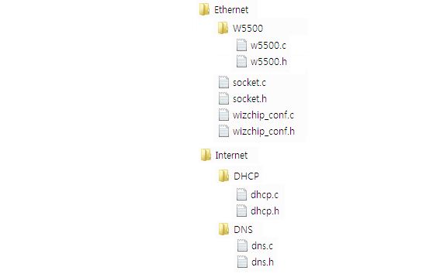

* 文件内部分为两部分，1：Ethernet；2：Internet
* Ethernet 文件夹内部主要包含了W5500芯片底层初始化设置函数和Socket套接字设置函数。
* Internet 文件夹内部包含了DHCP、DNS、FTPClient、FTPServer、httpServer、SNMP、SNTP、TFTP的官方例程，编写代码时可参考此代码进行移植。

**2.W5500.C文件内部函数分析**

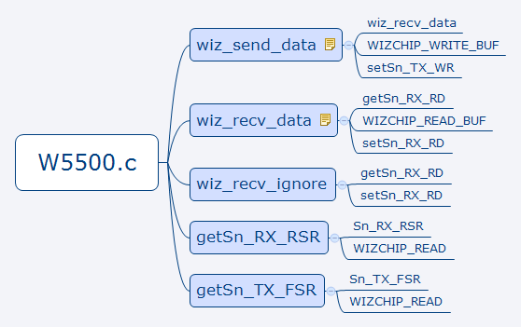

**3.wizchip_conf.c文件内部函数分析**

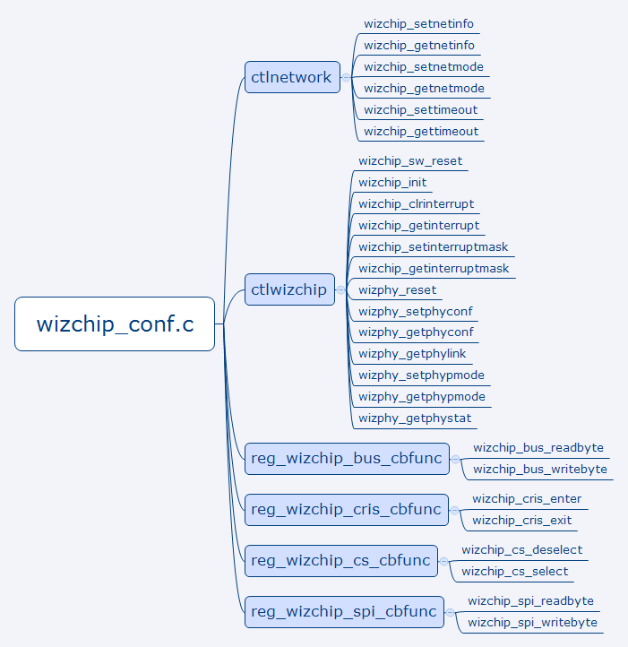

* reg_wizchip_bus_cbfunc函数是注册函数，将两个总线方式读写字节函数与内部结构体中的函数相对应。
* reg_wizchip_cs_cbfunc函数是注册函数，将两个 CS 控制函数与 内部结构体中的函数相对应。
* reg_wizchip_cris_cbfunc函数是注册函数，将两个进入、退出临界区函数与内部结构体中的函数相对应。
* reg_wizchip_spi_cbfunc函数是注册函数，将SPI方式读写数据函数与内部结构体中的函数相对应。
* ctlnetwork函数的定义是：Controls to network。Controls to network environment，mode ,timeout and so on.
* ctlwizchip函数的定义是： Controls to the WIZCHIP. Resets WIZCHIP & internal PHY,configures PHY mode,Monitor PHY(Link Speed,Half/Full/Auto),controls interrupt & mask and so on.

**4.Socket.c 文件内部函数分析**

